TRANSFORMASI NILAI ALAM KE DALAM ARSITEKTUR: PENDEKATAN INTANGIBLE METAPHOR PADA PERANCANGAN MUSEUM ZOOLOGI
Transforming Natural Values ​​into Architecture: An Intangible Metaphor Approach to
Zoological Museum Design

Arafatul Liza¹, Qurratul Aini²
- Program Studi Arsitektur, Fakultas Teknik UNMUHA (arafatulliza@gmail.com)
- Program Studi Arsitektur, Fakultas Teknik UNMUHA (qurratul.aini@gmail.com)

ABSTRAK
Indonesia, khususnya Provinsi Aceh, memiliki keanekaragaman fauna yang sangat tinggi. Wilayah ini menjadi habitat bagi berbagai spesies endemik yang telah punah maupun terancam punah. Hal tersebut idealnya menjadi pegetahuan bagi masyarakat, dengan cara memperkenalkan atau bahkan mengkaji kekayaan fauna tersebut. Namun demikian, hal ini belum didukung dengan sarana prasarana yang memadai. Keterbatasan fasilitas pembelajaran dan penelitian fauna membuka pertanyaan penelitian “Bagaimana menghadirkan sebuah wadah yang dapat memfasilitasi fungsi edukasi, riset serta rekreasi secara paralel?” Menanggapi permasalahan tersebut, penelitian ini menghadirkan konsep perancangan museum Zoologi dengan pendekatan transformasi nilai alam ke dalam arsitektur. Kehadiran museum ini bertujuan untuk meningkatkan kesadaran serta kepedulian masyarakat terhadap urgensi pelestarian fauna dan ekosistem lingkungan. Metode penelitian berupa architectural design based dengan pendekatan intangible metaphor, dimana penerjemahan nilai-nilai abstrak dari alam seperti filosofi keseimbangan, harmoni, siklus kehidupan, dan prinsip keberlanjutan diterapkan ke dalam elemen fisik arsitektur. Hasil perancangan menunjukkan bahwa implementasi tema tersebut diwujudkan melalui komposisi massa bangunan yang tersusun bertahap dari skala rendah ke tinggi sebagai bentuk representasi visual dari siklus kehidupan fauna. Selain itu, pemanfaatan material alami diaplikasikan untuk memperkuat interaksi dan hubungan emosional antara manusia dengan alam, serta pengolahan tata ruang yang dinamis sekaligus eksploratif demi menciptakan pengalaman edukatif yang mendalam bagi pengunjung. Melalui pendekatan ini, museum diharapkan mampu menjadi pusat edukasi zoologi yang representatif sekaligus menjadi simbol harmonisasi hubungan manusia dan alam yang berkelanjutan.

Kata-kata kunci: Arsitektur Metafora, Banda Aceh, Intangible Metaphor, Museum Zoologi

ABSTRACT
Indonesia, particularly the province of Aceh, boasts an exceptionally high diversity of fauna. This region serves as a habitat for various endemic species, some of which are extinct or endangered. Ideally, this should be brought to the public’s attention by introducing or even studying this rich fauna. However, this effort has not yet been supported by adequate infrastructure. The limited facilities for wildlife education and research raise the research question: “How can we create a space that facilitates education, research, and recreation simultaneously?” In response to this issue, this study presents a design concept for a zoological museum that incorporates the transformation of natural values into architecture. The museum aims to raise public awareness and foster a sense of responsibility regarding the urgency of wildlife and ecosystem conservation. The research method employs an architectural design-based approach using the Intangible Metaphor framework, in which abstract values from nature—such as the philosophy of balance, harmony, the life cycle, and the principle of sustainability—are translated into physical architectural elements. The design results demonstrate that these themes are realized through a building mass composition arranged in a gradual progression from low to high scales, serving as a visual representation of the fauna’s life cycle. In addition, natural materials are used to strengthen the interaction and emotional connection between humans and nature, and the spatial design is both dynamic and exploratory, aiming to create a profound educational experience for visitors. Through this approach, the museum is expected to serve as a leading center for zoological education while also symbolizing the harmonious and sustainable relationship between humans and nature.
Article History
Diterima (Received) | : | 20-01-2026
Diperbaiki (Revised) | : | 26-06-2026
Diterima (Accepted) | : | 30-06-2026

Keywords: Architectural Metaphor, Banda Aceh, Intangible Metaphor, Zoological Museum

- PENDAHULUAN
Indonesia merupakan negara dengan keanekaragaman hayati yang sangat tinggi, dengan sekitar 350.000 jenis fauna yang hidup secara alami (McNeely et al., 1990). Namun, menurut laporan IUCN Red List (2023-2024), sebanyak 1.217 spesies hewan di Indonesia kini terancam punah akibat perburuan dan berkurangnya habitat alami. Salah satu wilayah penting bagi pelestarian fauna adalah Taman Nasional Gunung Leuser (TNGL) di Aceh, yang menjadi habitat bagi berbagai satwa langka seperti gajah, harimau, badak, orangutan, dan kedih. Meskipun memiliki kekayaan fauna yang luar biasa, sarana edukasi dan penelitian mengenai satwa di Aceh masih sangat terbatas. Edukasi masyarakat umumnya hanya diperoleh melalui kunjungan lapangan yang tidak dapat diakses oleh semua kalangan, sehingga kesadaran terhadap pelestarian fauna masih rendah.
Minimnya sarana pembelajaran dan riset mengenai fauna memicu sebuah urgensi akademis: bagaimana membangun sebuah media atau wadah yang mampu mengintegrasikan fungsi edukasi, penelitian, dan hiburan secara bersamaan? Guna menjawab permasalahan tersebut, dibutuhkan sebuah wadah edukatif yang mampu memperkenalkan dan melestarikan pengetahuan tentang fauna Indonesia kepada masyarakat luas. Penelitian ini bertujuan untuk mengusulkan tipologi bangunan museum yang memiliki nilai fungsi edukatif-rekreatif. Desain Museum terkait fauna, yaitu Zoologi diharapkan mampu mengintegrasikan fungsi pembelajaran, penelitian dan rekreasi dengan pendekatan transformasi nilai alam ke dalam bentuk arsitektur. Proyek ini diproyeksikan sebagai media untuk menggugah kesadaran dan kepedulian publik akan pentingnya menjaga kelestarian satwa serta ekosistemnya.
Dikaitkan dengan konteks lingkungan yaitu Aceh dan dengan penekanan Banda Aceh sebagai ibukota Provinsi maka museum zoologi yang akan digagas konsep perancangannya ini mengambil tapak di Kota Banda Aceh dengan klasifikasi nasional dikarenakan koleksi fauna yang dibahas tidak hanya terkait fauna yang ada di Aceh melainkan mengambil beberapa koleksi fauna lainnya di Indonesia untuk memperkaya khasanah pengetahuan fauna nasional. Oleh karena itu, Museum Zoologi Nasional di Aceh diharapkan menjadi pusat edukasi, rekreasi, dan penelitian pada satu wadah bangunan dengan menerapkan pendekatan transformasi nilai alam ke dalam arsitektur melalui tema intangible metaphor.
Beberapa penelitian menunjukkan bahwa pendekatan arsitektur metafora banyak diterapkan pada bangunan museum untuk memperkuat identitas dan makna bangunan (Ibrahim & Purwantiasning, n.d.), (Sudibyo et al., n.d.), (Aguspriyanti et al., 2023), (Rizky et al., 2022), (Khansyah & Aqli, 2023), (Permatasari & Sakina, 2025). Contohnya adalah Museum Solomon R. Guggenheim yang menggunakan metafora bentuk spiral cangkang nautilus, Imperial War Museum yang memetaforakan pecahan dunia akibat perang, serta Jewish Museum yang menerjemahkan pengalaman sejarah melalui bentuk dan konfigurasi ruang. Berdasarkan kajian tersebut, pendekatan intangible metaphor dipilih dalam perancangan Museum Zoologi Nasional untuk menerjemahkan nilai-nilai alam dan siklus kehidupan ke dalam bentuk, ruang, dan pengalaman arsitektural yang dapat dirasakan oleh pengunjung.
Perancangan Museum Zoologi Nasional di Aceh mengusung tema “Transformasi Nilai Alam ke dalam Arsitektur: Pendekatan Intangible Metaphor”, yaitu pendekatan yang mentransformasikan nilai-nilai alam seperti keseimbangan, harmoni, dan keberlanjutan ke dalam bentuk, ruang, serta suasana bangunan. Melalui pendekatan ini, arsitektur tidak hanya dipahami sebagai bentuk fisik, tetapi juga sebagai media yang mempresentasikan makna dan filosofi alam. Pendekatan ini menjadikan museum ini bukan sekadar tempat edukasi zoologi, melainkan simbol hubungan manusia dengan alam yang harmonis dan berkelanjutan. Permasalahan utama dalam perancangan ini meliputi bagaimana merancang Museum Zoologi Nasional di Aceh sesuai standar fungsi edukatif-rekreatif serta bagaimana menerapkan pendekatan intangible metaphor sebagai wujud transformasi nilai-nilai alam dalam arsitektur.
Melalui penerapan tema dan pendekatan tersebut, tujuan utama dari perancangan museum ini tidak sekadar menyediakan ruang fisik, melainkan menciptakan sebuah media edukasi, penelitian, dan rekreasi yang berjalan beriringan. Pada akhirnya, penerapan konsep arsitektur ini diarahkan untuk menggugah kepekaan publik akan pentingnya menjaga kelestarian satwa dan habitat alaminya. Untuk detailnya tujuan perancangan Museum Zoologi ini adalah:
- Merancang fasilitas museum zoologi yang mampu mewadahi fungsi edukasi, penelitian, konservasi, dan rekreasi.
- Meningkatkan kesadaran masyarakat terhadap pentingnya pelestarian fauna Indonesia, khususnya fauna yang terancam punah.
- Menerapkan pendekatan Intangible Metaphor sebagai media transformasi nilai-nilai alam ke dalam arsitektur.
- Menciptakan pengalaman ruang yang edukatif, reflektif, dan komunikatif bagi pengunjung.
- Menghasilkan bangunan yang menjadi landmark edukasi dan konservasi fauna di Kota Banda Aceh.

- STUDI LITERATUR
Menurut Antoniades dalam Poetics of Architecture (1990), metafora dalam arsitektur merupakan proses penerjemahan makna dari suatu objek, gagasan, atau fenomena ke dalam bentuk arsitektur untuk menghasilkan pengalaman dan pemahaman baru. Antoniades membagi metafora menjadi tiga jenis, yaitu tangible metaphor, intangible metaphor, dan combined metaphor. Pendekatan ini memungkinkan arsitektur tidak hanya dilihat sebagai bentuk fisik, tetapi juga sebagai media penyampai pesan tentang kehidupan, alam, dan keberlanjutan ekosistem. Intangible metaphor merupakan metafora yang berasal dari nilai, ide, filosofi, atau konsep abstrak yang tidak memiliki bentuk fisik secara langsung. Dalam perancangan Museum Zoologi Nasional Banda Aceh, pendekatan ini digunakan untuk menerjemahkan nilai keseimbangan alam, siklus kehidupan, keberlanjutan, dan hubungan manusia dengan lingkungan ke dalam tata massa, ruang, material, dan pengalaman arsitektural.

Prinsip-Prinsip Penerapan Tema
- Mentrasfer makna dari nilai-nilai alam ke dalam bentuk arsitektur.
- Melihat objek desain sebagai representasi nilai kehidupan, keseimbangan, dan keberlanjutan.
- Menghadirkan pengalaman ruang yang dapat dirasakan melalui bentuk, cahaya, tekstur, dan warna.
- Menjadi media pemindahan informasi, pesan atau gagasan.
- Menjadikan arsitektur sebagai media komunikasi antara manusia dan alam.
Prinsip ini menjadikan museum tidak hanya berfungsi sebagai tempat edukasi zoologi, tetapi juga ruang yang menyampaikan makna filosofis kepada pengunjung.

Jenis Metafora yang Digunakan
Jenis metafora yang diterapkan adalah Intangible Metaphor (metafora abstrak), karena berangkat dari konsep yang tidak terlihat seperti siklus kehidupan dan keseimbangan alam. Nilai-nilai tersebut diterjemahkan menjadi pengalaman ruang yang menggambarkan dinamika kehidupan fauna dan lingkungan.

Penerapan Tema pada Desain
- Konsep Bentuk: diwujudkan melalui pengolahan bentuk, ruang, dan material bangunan. Bentuk massa bangunan disusun bertahap dari kecil ke besar dengan bentuk yang serupa sebagai metafora siklus kehidupan dan pertumbuhan fauna.
- Material dan Tampilan: Penggunaan material alami seperti batu alam, kayu, dan rotan memperkuat kesan harmonis serta mencerminkan hubungan manusia dengan alam.
- Konsep Ruang: Tata ruang dirancang dinamis dengan konsep variable space with surprise untuk menciptakan pengalaman eksploratif bagi pengunjung.
- Desain museum tidak meniru alam secara langsung, tetapi merepresentasikan nilai keseimbangan, harmoni, dan keberlanjutan dalam arsitektur.

Makna Arsitektural
Melalui pendekatan Intangible Metaphor, museum ini menjadi simbol transformasi nilai-nilai alam ke dalam bentuk arsitektur yang berjiwa. Setiap elemen bangunan—mulai dari bentuk, material, hingga tata ruang—mewakili hubungan harmonis antara manusia dan alam, serta menanamkan kesadaran akan pentingnya pelestarian kehidupan dan ekosistem.
Penerapan metafora abstrak terlihat pada komposisi massa bangunan yang disusun dari rendah ke tinggi dengan bentuk serupa sebagai representasi siklus kehidupan fauna, serta pengolahan ruang yang bersifat dinamis dan eksploratif. Penggunaan material alami seperti batu alam, kayu, dan rotan memperkuat karakter bangunan sebagai wujud harmonisasi antara arsitektur dan lingkungan sekitar. pendekatan Intangible Metaphor memungkinkan bangunan menyampaikan pesan ekologis secara lebih mendalam.

- METODOLOGI
Metode perancangan digunakan untuk memberikan arah yang jelas dan sistematis dalam proses perancangan Museum Zoologi Nasional di Banda Aceh. Pendekatan ini bertujuan agar setiap tahapan perancangan memiliki dasar yang rasional, terukur, dan dapat dipertanggungjawabkan. Tahapan pertama dalam metode perancangan adalah pengumpulan data. Proses ini dilakukan dengan mengidentifikasi kebutuhan dan fungsi ruang berdasarkan aktivitas utama di Kawasan Ulee Lheue. Data yang dikumpulkan mencakup kondisi konsep tapak, konsep lingkungan, konsep tata massa dan bentuk, konsep tata ruang dan sirkulasi, material dan tampilan bangunan. Selain itu, dilakukan pula pengumpulan data standar fasilitas kebutuhan ruang. Hasil pengumpulan data ini menjadi dasar dalam menentukan tata letak ruang luar dan dalam bangunan. Tahapan kedua adalah analisis tapak dan kebutuhan ruang dari data yang telah dikumpulkan.
Kawasan Ulee Lheue dipilih sebagai lokasi perancangan karena memiliki aksesibilitas yang baik melalui Jalan Ulee Lheue sebagai jalan arteri primer Kota Banda Aceh. Kawasan ini juga berada dekat dengan Pelabuhan Ulee Lheue yang menjadi salah satu gerbang masuk wisatawan ke Kota Banda Aceh. Selain itu, berdasarkan RTRW Kota Banda Aceh, kawasan ini termasuk dalam zona pengembangan pariwisata sehingga mendukung keberadaan museum sebagai fasilitas edukasi dan wisata. Kondisi lingkungan yang berdekatan dengan laut serta memiliki potensi view yang baik turut mendukung terciptanya pengalaman ruang yang sesuai dengan konsep perancangan dengan luas lahan ± 14.104 m² (1,4 Ha).
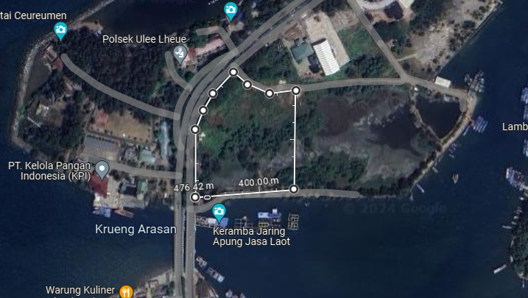

Gambar 1: Peta Lokasi
Sumber : Google Maps, 2024

- HASIL DAN PEMBAHASAN
Konsep perancangan Museum Zoologi Nasional di Banda Aceh diangkat dari gagasan bahwa arsitektur tidak hanya berfungsi sebagai wadah aktivitas, tetapi juga sebagai media penyampai nilai dan makna. Museum ini dirancang dengan tema Transformasi Nilai Alam ke dalam Arsitektur melalui pendekatan intangible metaphor, yaitu pendekatan yang menerjemahkan nilai-nilai abstrak alam ke dalam bentuk, ruang, dan bangunan. Hasil dan pembahasan akan dibagi menjadi beberapa yaitu analisis fungsional dan organisasi ruang, kondisi eksisting tapak, analisis iklim, view, serta kebisingan dan pencapaian. Semua analisis tersebut menghasilkan sintesis yang dijabarkan dalam beberapa konsep, yaitu konsep penerapan tema dan ide desain, konsep tapak dan organisasi ruang, tata massa dan bentuk, serta tata ruang dan sirkulasi.

4.1 Analisis Fungsional dan Organisasi Ruang
Organisasi ruang yang terjadi berhubungan erat dengan pola sirkulasi pada bangunan. Perencanaan sirkulasi harus memperhatikan:
a. Kenyamanan manusia
b. Keamanan koleksi
c. Pencapaian
Berikut adalah organisasi ruang Museum Zoologi Nasional:
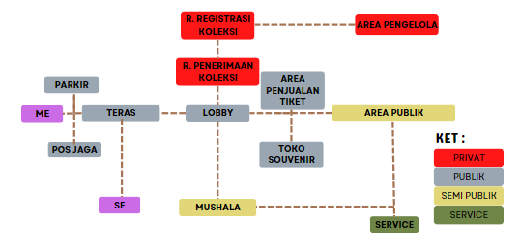
Skema 1: Organisasi Ruang Makro

4.2 Eksisting Tapak
Lokasi perancangan Museum Zoologi Nasional di Banda Aceh berada di daerah ulee-lheue, kecamatan Meraxa, Kota Banda Aceh. Kawasan ini merupakan kawasan pariwisata yang berdekatan dengan pelabuhan Ulee lheue yang merupakan salah satu area kedatangan pengunjung dari Pulau Weh. Selain itu area ini dekat dengan salah satu atraksi wisata tsunami yaitu Masjid Baiturrahim dan tidak jauh dari pusat kota yang berjarak ± 3 km.

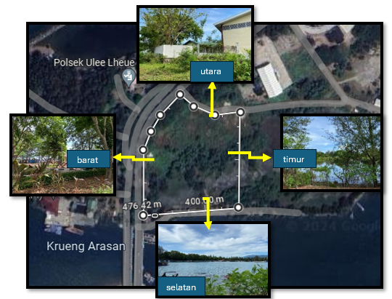

Gambar 2: Lokasi dan batasan site
Sumber : Adaptasi Google Map, 2024

4.3 Analisis Iklim
Dilewati oleh garis khatulistiwa, hampir seluruh wilayah Indonesia termasuk aceh merupakan kawasan dengan iklim tropis. Berdasarkan data Badan Meteorologi Klimatologi dan Geofisika (BMKG) Tahun 2024, Kota Banda Aceh memiliki suhu rata-rata 26–32°C dengan kelembaban udara yang tinggi serta curah hujan tahunan yang cukup besar. Kondisi iklim tersebut menjadi pertimbangan utama dalam perancangan bangunan. Hal tersebut dapat mempengaruhi kenyamanan pada sebuah bangunan yang didalamnya terdapat pemakai melakukan aktivitasnya. Rancangan sebuah gedung sangat perlu diperhatikan terhadap iklim seperti sinar matahari dengan tingkat radiasi yang tinggi. Begitu pula dengan hujan dan angin.
Dalam perancangan ini, respons terhadap iklim tidak hanya dipahami sebagai upaya teknis untuk mencapai kenyamanan termal dan perlindungan bangunan, tetapi juga sebagai bagian dari penerapan tema intangible metaphor yang mentransformasikan nilai-nilai alam ke dalam arsitektur. Respons terhadap paparan sinar matahari yang tinggi diwujudkan melalui penggunaan secondary skin, kaca double glass, dan pengaturan bukaan yang terkontrol. Elemen-elemen ini tidak hanya berfungsi sebagai pelindung koleksi dan pengendali suhu ruang, tetapi juga merepresentasikan nilai keseimbangan antara cahaya dan bayangan.
Curah hujan yang tinggi direspon melalui penerapan sistem rain water harvesting, penggunaan grass block, serta lubang biopori. Strategi ini merepresentasikan nilai keberlanjutan dan siklus alam, di mana air hujan tidak dibuang sebagai limbah, melainkan dimanfaatkan kembali untuk kebutuhan bangunan dan lingkungan. Pendekatan ini selaras dengan tema Intangible Metaphor yang menekankan konsep siklus kehidupan dan hubungan timbal balik antara manusia dan alam. Sementara itu, arah dan kecepatan angin yang cukup kuat direspon melalui pengolahan bentuk massa bangunan yang bertahap dan tidak masif, penerapan ventilasi silang, serta pemanfaatan void sebagai pengalir udara vertikal.

4.4 Analisis View
Analisis view pada perancangan Museum Zoologi Nasional di Banda Aceh bertujuan untuk mengidentifikasi potensi visual dari dan ke dalam tapak, serta menentukan strategi perancangan agar bangunan mampu berfungsi sebagai objek edukatif sekaligus landmark kawasan. Lokasi tapak yang berada di kawasan Ulee Lheue, berdekatan dengan sungai (Krueng Arasan), laut, serta jalur utama menuju pelabuhan, memiliki potensi pandangan yang kuat baik dari sisi pengunjung maupun lingkungan sekitar. View menuju tapak berasal dari beberapa arah utama, terutama dari jalan arteri primer Ulee Lheue yang memiliki intensitas lalu lintas tinggi. Oleh karena itu, bangunan museum dirancang dengan ketinggian dan komposisi massa yang menonjol agar mudah dikenali dari jarak jauh. Pengolahan massa bangunan yang bertahap dari rendah ke tinggi menciptakan siluet bangunan yang dinamis dan menarik perhatian, sekaligus menjadi penanda visual kawasan pariwisata dan budaya.

Gambar 3: Analisis View
Sumber : Analisis, 2024

  - Analisis Pemintakatan (Zona)
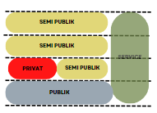
Penzoningan bertujuan untuk memaksimalkan keterkaitan hubungan antar kegiatan dan fungsi sehingga pola hubungan dan organisasi ruang menjadi efektif. Berdasarkan analisis fungsional dan organisasi ruang yang telah dilakukan sebelumnya pada subbab 4.1 sebelumnya, zona dibagi menjadi empat yaitu publik, semi publik, privat dan servis. Empat hirarki zaona tersebut kemudian dipetakan dalam tapak yang menghasilkan zona secara horizontal yaitu hubungan antara fungsi dan tapak secara mendatar, yaitu peletakan bangunan dan area bongkar muat barang (loading dock). Pembagian empat zona tersebut kemudian juga dipetakan pada bangunan sehingga menghasilkan konsep hirarki secara vertical pada bangunan, Dimana lantai satu merupakan zona publik, lantai dua merupakan perpaduan zona privat (area pengelola) dan semi publik, sedangkan zona servis terdapat di setiap lantai. Secara kegiatan fungsional pembagian zona terdiri sebagai berikut:
- Zona publik
Zona publik terdiri dari ruang penjualan tiket, lobby, mushala, cafetaria dan toko souvenir.
- Zona semi publik
Pada Museum Zoologi Nasional di Banda Aceh yan termasuk zona ini yaitu, ruang informasi, ruang pameran, ruang penelitian, perpustakaan, runag edukasi, dan juga ruang audio visual.
- Zona privat
privat ini pada Museum Zoologi Nasional di Banda Aceh meliputi, ruang kepala museum, ruang sekretaris, ruang rapat, dan ruang lainnya.
- Zona servis
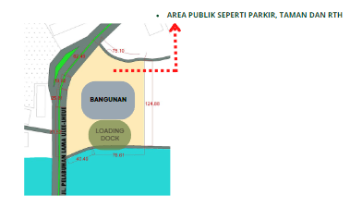
Zona ini pada Museum Zoologi Nasional di Banda Aceh meliputi, toilet, ruang keamanan, ruang control dan juga pantry.
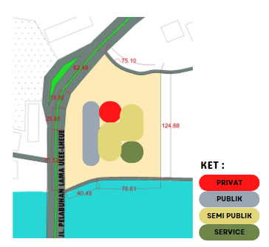
Gambar 4: Zoning Makro

Gambar 5: Zoning Horizontal

Gambar 6: Zoning Vertikal

4.6 Program Ruang
Program ruang Museum Zoologi Nasional di Banda Aceh disusun berdasarkan kebutuhan fungsi utama museum sebagai sarana edukasi, penelitian, rekreasi, dan pengelolaan bangunan. Program ruang terdiri atas beberapa zona, yaitu zona publik, zona semi publik, zona privat, dan zona servis. Zona publik meliputi area parkir, lobby, ruang penjualan tiket, toko suvenir, kafe, dan mushalla yang berfungsi sebagai area penerima dan pelayanan pengunjung. Zona semi publik terdiri atas ruang pameran, perpustakaan, ruang audio visual, ruang seminar, ruang edukasi, serta fasilitas pendukung lainnya yang menjadi wadah utama kegiatan edukasi dan rekreasi. Zona privat meliputi kantor pengelola dan ruang kerja staf yang memiliki akses terbatas untuk mendukung kegiatan administrasi dan operasional museum. Sementara itu, zona servis terdiri atas KM/WC, ruang utilitas, dan fasilitas penunjang lainnya yang berfungsi mendukung kelancaran operasional bangunan. Berdasarkan hasil perhitungan kebutuhan ruang, total luas bangunan Museum Zoologi Nasional mencapai 8.274,84 m² yang kemudian dibulatkan menjadi 8.275 m². berikut adalah rekapitulasi dari hasil perhitungan program ruang.

Tabel 1 Rekapitulasi Jumlah Program Ruang
No | Zona | Luas Total
1 | Zona Publik | 539.2 M²
2 | Zona Semi Publik | 4,520.96 M²
3 | Zona Privat | 653,9 M²
4 | Zona Servis | 1.704.78 M²
5 | Parkir | 856 M²
Jumlah 8.274.84 M²
Dibulatkan 8.275 M²

4.6 Konsep Penerapan Tema dan Ide Desain
Berdasarkan tema intangible metaphor yaitu sesuatu yang tidak dimunculkan dalam bentuk arsitekturnya melainkan diwujudkan dalam konsep yang berangkat dari sesuatu yang abstrak dan tak terlihat. Sehingga Konsep penerapan perancangan museum ini adalah mewujudkan hubungan harmonis antara manusia, fauna, dan alam melalui pengalaman ruang yang edukatif dan reflektif. Museum tidak dirancang untuk meniru bentuk fauna atau alam secara langsung, melainkan mengekspresikan filosofi kehidupan dan dinamika alam secara abstrak. Dengan demikian, bangunan diharapkan mampu membangun kesadaran ekologis pengunjung sejak memasuki kawasan hingga menjelajahi seluruh ruang pameran.

4.7 Konsep Tata Massa dan Bentuk
Tata massa bangunan dirancang sebagai massa tunggal yang terfragmentasi secara bertahap, dengan prinsip bentuk yang sama namun memiliki perbedaan ukuran. Penyusunan massa dari skala rendah ke tinggi dimaknai sebagai representasi siklus kehidupan dan pertumbuhan fauna, mulai dari kelahiran, perkembangan, hingga keberlanjutan spesies. Konsep ini sejalan dengan pendekatan intangible metaphor yang menekankan transformasi nilai abstrak ke dalam komposisi arsitektur. Bentuk yang akan didesain terdapat penekanan pada bentuk yang akan mempengaruhi besaran ruang dan sirkulasi didalamnya. Adapun dalam pengelolahan konsep bentuk pada bangunan museum ini mengikuti prinsip-prinsip tema pada tema intangible metaphor yaitu perubahan pada ukurannya, sejalan dengan konsep tata massa bangunan.
Gambar 7: Konsep Bentuk

Gubahan massa bangunan merupakan pengulangan bentuk yang relatif sama tetapi dengan ukuran yang berbeda, sehingga menerapkan prinsip dari besar ke kecil. Bentuk massa yang berulang dan berjenjang menciptakan kesan dinamis sekaligus teratur, merepresentasikan keseimbangan ekosistem alam. Elemen lingkaran pada bagian tengah bangunan dimaknai sebagai simbol siklus kehidupan yang berlangsung secara berkesinambungan, yaitu representasi dari siklus kehidupan dimana sebuah rangkaian kejadian yang berulang secara tetap dan teratur yang menunjukkan suatu perkembangan individu dalam proses pertumbuhan mengalami peningkatan ukuran pada semua atau sejumlah bagian pada tubuhnya.

4.8 Konsep Pencapaian
Tapak dapat dicapai melalui jalan ulee lheue yang merupakan jalan arteri primer, hal ini tentu sangat mendukung tercapainya tujuan museum untuk berkunjung ke Museum Zoologi Nasional ini. Dengan kondisi jalan merupakan sirkulasi satu arah dengan satu jalur dan dua lajur, serta memperhatikan kebisingan dari jalan tersebut, maka penempatan akses masuk utama dan akses keluar didapatkan seperti yang dilustrasikan pada gambar dibawah ini.

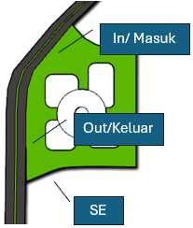
OUT
SE
IN
Gambar 8: Konsep Pencapaian

  - Tampilan Bangunan dan Material
Tampilan bangunan dirancang sederhana namun bermakna, dengan penekanan pada tekstur, ritme fasad, dan permainan cahaya-bayangan sebagai bagian dari pengalaman ruang. Perspektif Mata Burung memperlihatkan keseluruhan komposisi massa Museum Zoologi Nasional yang disusun secara bertahap dari rendah ke tinggi sebagai representasi siklus kehidupan fauna. Komposisi massa tersebut merupakan penerapan konsep intangible metaphor yang mentransformasikan nilai pertumbuhan, perkembangan, dan keberlanjutan ke dalam bentuk arsitektur. Perspektif Mata katak menampilkan karakter visual bangunan dari sudut pandang pejalan kaki. Tampilan fasad didominasi penggunaan material alami seperti kayu dan batu alam yang mencerminkan hubungan harmonis antara manusia dan alam. Permainan tinggi massa bangunan serta penggunaan secondary skin menciptakan kesan dinamis sekaligus memperkuat identitas museum sebagai sarana edukasi fauna yang berkelanjutan.
Area taman bermain dirancang sebagai ruang interaksi yang terintegrasi dan mendukung fungsi
edukatif museum. Keberadaan ruang terbuka ini memberikan pengalaman belajar yang lebih menyenangkan, terutama bagi anak-anak, sekaligus memperkuat konsep museum sebagai fasilitas publik yang inklusif dan ramah keluarga. Pemilihan material didominasi oleh material alami seperti batu alam, kayu, dan rotan yang mencerminkan kedekatan manusia dengan alam. Material ini tidak hanya berfungsi sebagai elemen estetika, tetapi juga sebagai simbol keberlanjutan dan keselarasan dengan lingkungan sekitar. Pada Fasad bagunan digunakan material kayu agar memberikan kesan alami dengan secondary skin yang juga menggunakan material yang sama. Hal ini ditujukan untuk memperkuat karakter bangunan yang hangat dan alami serta sekaligus membantu mengontrol pencahayaan alami.
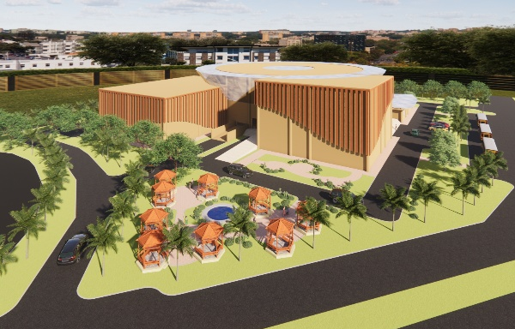
Gambar 9: Perspektif Mata Burung

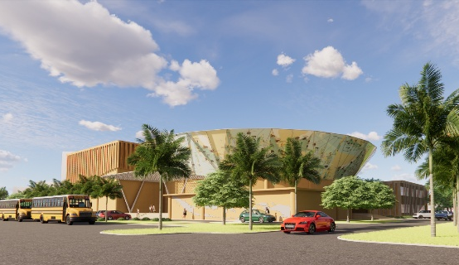
Gambar 10: Perspektif Mata Katak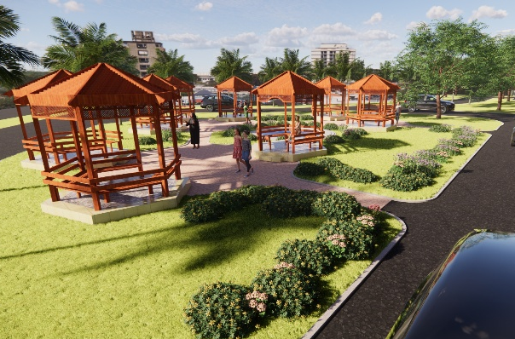
Gambar 11: Area Taman Bermain Outdoor

4.10 Sirkulasi Pada tapak dan Dalam Bangunan
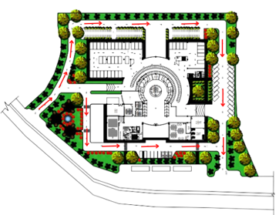
Sirkulasi pada perancangan ini terbgi dua yaitu di luar bangunan yaitu pada tapak dan juga di dalam bangunan. Sirkulasi pada tapak dibagi menjadi dua, yaitu sirkulasi kendaraan dan pejalan kaki. Sirkulasi kendaraan pada tapak dirancang sedemikian rupa guna mengarahkan pengunjung yang berkendara untuk mengelilingi sebagian area bangunan agar pengunjung bisa merasakan dan melihat langsung bentuk bangunan dan mengapresiasi variasi bentuk dan kedinamisan bangunan. Sedangkan Sirkulasi pejalan kaki, jalur sirkulasi diletakkan mengelilingi bangunan dan dibuat lebih tinggi dari pada jalur sirkulasi kendaraan agar pejalan kaki merasa aman saat berjalan beriringan dengan kendaraan yang lewat.
Gambar 12: Alur Sirkulasi Kendaraan

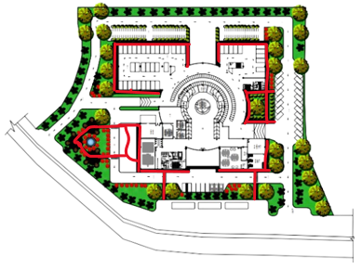
Gambar 13: Alur Sirkulasi Pejalan Kaki

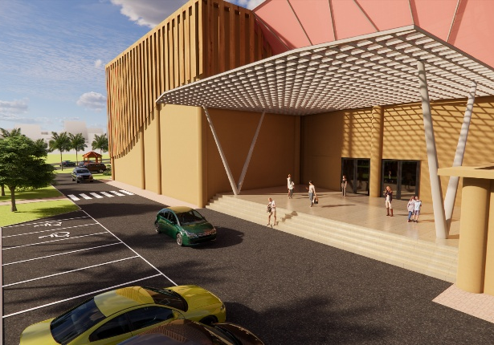
Akses masuk utama bangunan disediakan area Drop Off yang dirancang untuk memberikan kemudahan akses bagi pengunjung saat tiba maupun meninggalkan kawasan museum. Sirkulasi dalam bangunan menyesuaikan dengan konsep tata ruang dirancang dengan prinsip alur edukatif dan eksploratif, di mana pengunjung diarahkan untuk mengalami ruang secara bertahap dan berurutan. Sirkulasi ruang pameran disusun mengalir tanpa putus, mencerminkan perjalanan kehidupan fauna dan hubungan antar ekosistem. Konsep variable space with surprise diterapkan untuk menciptakan pengalaman ruang yang tidak monoton, sehingga pengunjung dapat merasakan perubahan suasana, skala, dan pencahayaan secara berkesinambungan.
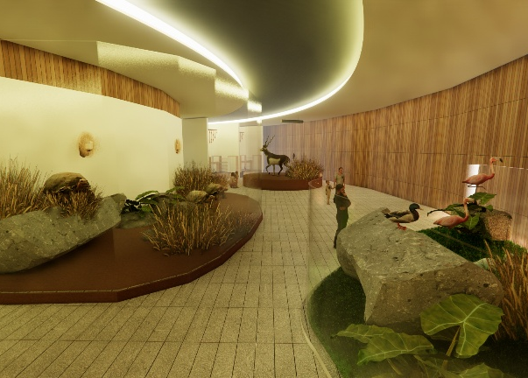
Gambar 14: Area Drof off dan Akses Utama
Gambar 15: Konsep Variable Space with Surprise

Area pameran merupakan fasilitas utama museum yang berfungsi sebagai media penyampaian informasi mengenai keanekaragaman fauna Indonesia. Tata ruang dirancang dengan konsep sirkulasi yang mengalir dan berurutan sehingga pengunjung dapat menikmati koleksi secara sistematis. Alur kronologis atau tematik ini sengaja dibentuk untuk menciptakan storyline ruang yang sinambung, menghindarkan kesan monoton, serta meminimalkan terjadinya penumpukan sirkulasi (cross-circulation) pada titik tertentu. Pengaturan pencahayaan dan elemen interior dirancang sebagai ruang pembelajaran interaktif yang juga mendukung terciptanya suasana edukatif dan eksploratif. Pencahayaan buatan (artificial lighting) diatur secara dramatis untuk menonjolkan objek pamer (focal point), sementara elemen interior mengadopsi material alami untuk memperkuat impresi intangible metaphor dan merupakan satu kesatuan dengan elemen eksterior.
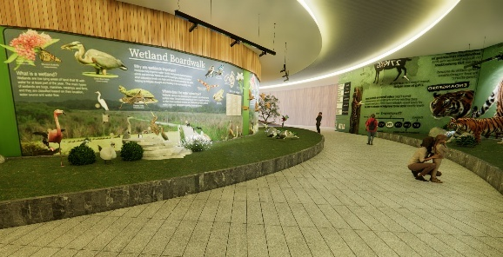
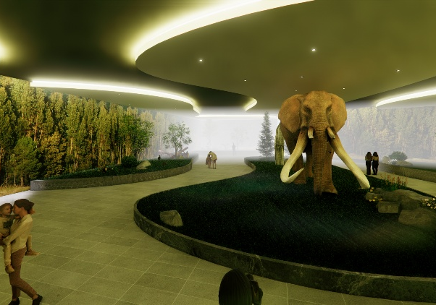
Gambar 16: Area Pameran Koleksi Fauna
Gambar 17: Penggunaan Artifical Lighting

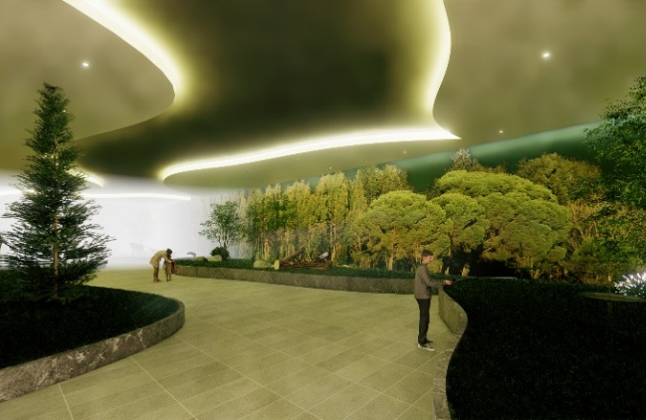
Gambar 18: Suasana Pengalaman Ruang

Sebagai pelengkap zona pameran utama, dihadirkan pula ruang komunal multifungsi. Ruang ini mendukung kegiatan seminar, diskusi, dan pembelajaran yang memungkinkan pengunjung memperoleh informasi secara lebih mendalam mengenai fauna dan lingkungan. Integrasi antara ruang pamer aktif dan ruang diskusi pasif ini memastikan fungsi museum sebagai pusat edukasi dan penelitian dapat berjalan secara optimal. Ruang ini juga didesain secara adaptif guna mendukung penyediaan sarana yang dinamis antara fungsi pembelajaran, penelitian dan rekreasi berjalan serempak sehingga fungsi museum sebagai pusat edukasi dan penelitian dapat berjalan secara optimal dalam mewadahi interaksi antara akademisi, peneliti, dan masyarakat umum.

- KESIMPULAN
Perancangan Museum Zoologi Nasional di Banda Aceh difungsikan untuk media pembelajaran dengan menampilkan berbagai koleksi fauna, baik yang masih hidup maupun yang telah punah. Pendekatan perancangan menerapkan tema transformasi nilai alam ke dalam arsitektur melalui pendekatan intangible metaphor. Nilai keseimbangan, harmoni, siklus kehidupan, dan keberlanjutan diwujudkan melalui komposisi massa bangunan yang bertahap dari rendah ke tinggi, penggunaan material alami, serta pengolahan ruang yang dinamis dan eksploratif. Hasil desain menghasilkan bangunan museum yang tidak hanya berfungsi sebagai sarana edukasi, penelitian, dan rekreasi, tetapi juga menjadi media komunikasi nilai-nilai ekologis kepada masyarakat. Keberadaan museum ini bukan hanya sebagai tempat penyimpanan koleksi zoologi, tetapi juga sebagai sarana pembelajaran dan refleksi terhadap pentingnya menjaga keseimbangan ekosistem alam. Dengan demikian, museum diharapkan mampu membangun kesadaran ekologis masyarakat serta sekaligus menjadi landmark edukatif di Kota Banda Aceh.

- DAFTAR PUSTAKA
Aguspriyanti, C. D., Christine, V., & Fernando, D. (2023). Architecture , Story , and Place Identity : A Narrative Approach for Creative Placemaking in Museum Design. 5(1), 13–22.
Antoniades, A. C. (1990). Poetics of Architecture: Theory of Design. New York: Van Nostrand Reinhold.
Ibrahim, S. A., & Purwantiasning, A. W. (2024). Kajian Konsep Arsitektur Metafora Pada Guggenheim Bilbao Museum , Spanyol. Jurnal Arsitektur PURWARUPA, 8(1), 75–82.
Ibrahim, A., dkk. (2020). Pedoman Standarisasi Museum. Jakarta: Kementerian Pendidikan dan Kebudayaan Republik Indonesia.
Khansyah, R., & Aqli, W. (2025). Konsep Arsitektur Metafora Pada Fasad , Massa , Dan Material. Jurnal Arsitektur PURWARUPA, 9(1), 95–102.
Kurnianto, H., & Sari, Y. (2020). Penerapan Arsitektur Metafora pada Bangunan Pendidikan Menara Pinisi Universitas Negeri Makassar. Journal of Architectural Design and Development, 1(1), 1–10.
Neufert , E. (2000). Neufert Data Arsitek – Edisi Ketiga . Australia: Blackwell.
Neufert, E. (2001). Data Arsitek Jilid 2. Jakarta: Erlangga.
Peraturan Menteri Kebudayaan dan Pariwisata Republik Indonesia Nomor PM.45/UM.001/MKP/2009 tentang Pedoman Permuseuman.
Peraturan Pemerintah Republik Indonesia Nomor 66 Tahun 2015 tentang Museum.
Permatasari, D. A., & Sakina, B. (2025). Metaphorical Architecture in Aerospace Museum : A Catalyst for Cultural and Social Sustainability Metaphorical Architecture in Aerospace Museum : A Catalyst for Cultural and Social Sustainability. IOP Conference Series: Earth and Environmental Science. https://doi.org/10.1088/1755-1315/1564/1/012056.
Qanun Kota Banda Aceh Nomor 4 Tahun 2009, tentang Rencana Tata Ruang Wilayah Kota Banda Aceh Tahun 2009-2029.
Ritonga, A. R., Wulandari, E., & Bustari. (2019). Penerapan Tema Arsitektur Metafora pada Perancangan Museum Seni Kontemporer di Kota Banda Aceh. Jurnal Ilmiah Mahasiswa Arsitektur dan Perencanaan, 3(3), 45–54.
Rizky, S. F., Amalia, S., & Nursaniah, C. (2022). Metaphor Approach In Architecture Design : In Search Of Its Implementation Keywords. Jurnal Arsitektur Zonasi, 5(2), 231–240.
Sudibyo, R. D., Ratniarsih, I., & Laksono, S. H. (n.d.). Kajian Tatanan Bentuk Arsitektur Simbolis pada Pengembangan Museum Trinil di Kabupaten Ngawi. 79–86.

